Esse manual tem como objetivo auxiliar no entendimento geral do faturamento de uma empresa.

Fluxograma do Faturamento
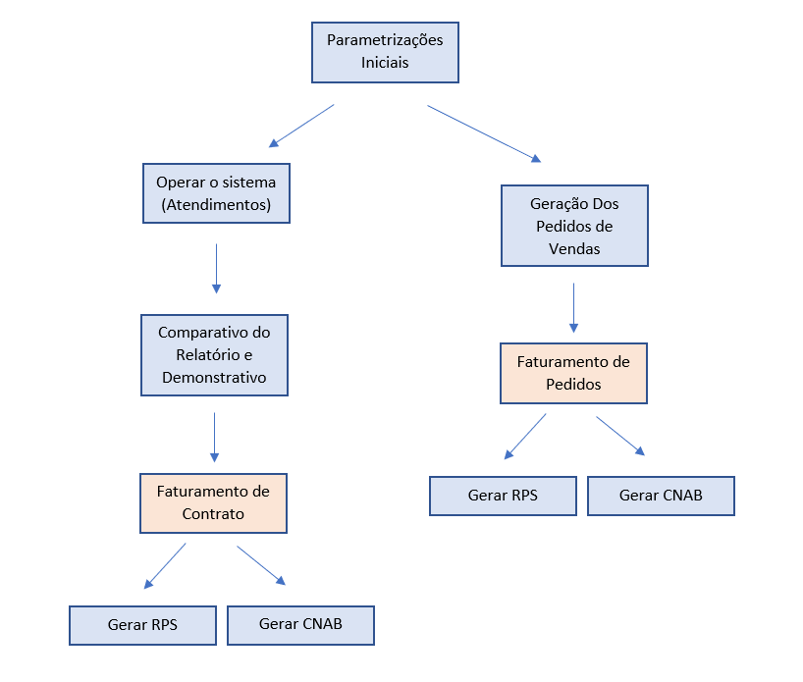

O QUE É O FATURAMENTO
Em resumo, o faturamento é um processo periódico onde todos os valores a serem cobrados dos clientes são analisados por meio de relatórios e demonstrativos (no caso de contratos).
Após essa análise é feito o faturamento, no qual o sistema gera um boleto e uma RPS (Nota Fiscal) com os valores obtidos do relatório e demonstrativo. É crucial revisar tudo antes de faturar, pois não é possível voltar atrás. Existem dois tipos de faturamento: de contratos e de pedidos de vendas.

PARAMETRIZAÇÕES INICIAIS
- Unidades
Antes do faturamento em si, é necessário se atentar para algumas parametrizações iniciais do sistema. Vamos iniciar com os dados referentes aos impostos que serão cobrados, para isso, acesse o seguinte caminho: Menu >> Configurações >> Unidades >> Adm.
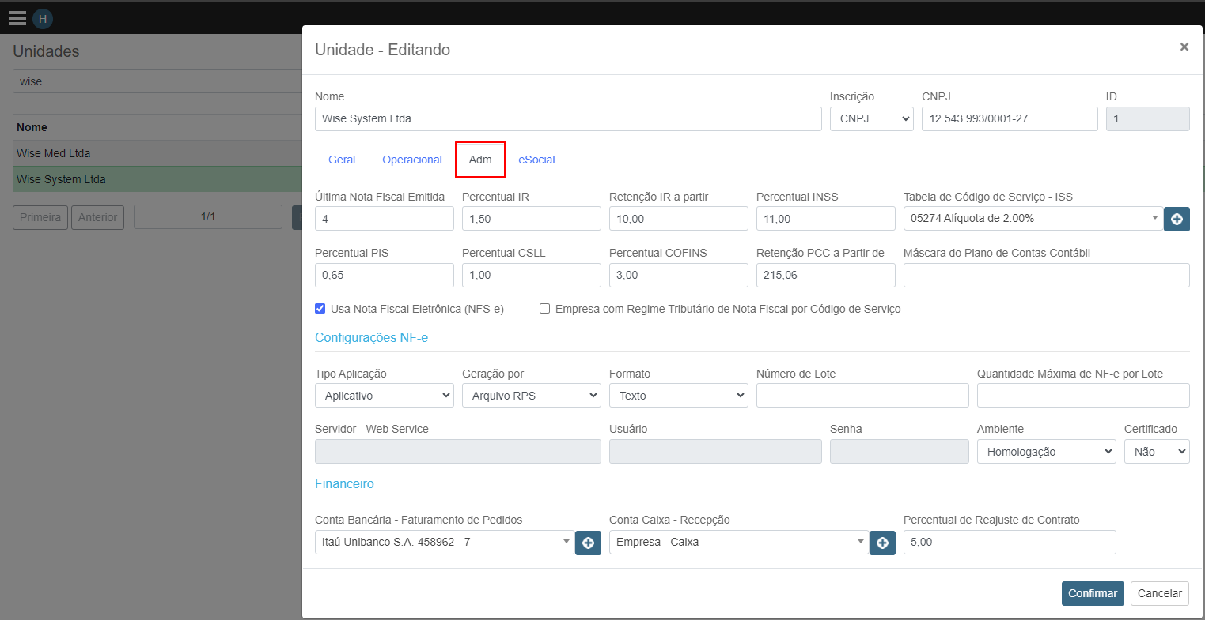
Quando realizar o faturamento, alguns valores de impostos podem ser cobrados, sendo eles preenchidos nessa aba Adm (importante se atentar ao código de ISS que também precisa ser cadastrado).

- Empresas
Para cada cliente, dependendo do município e tipo de empresa, esses valores vão alterar, para parametrizar esses dados, acesse o Menu >> Cadastros >> Empresas >> Financeiro.
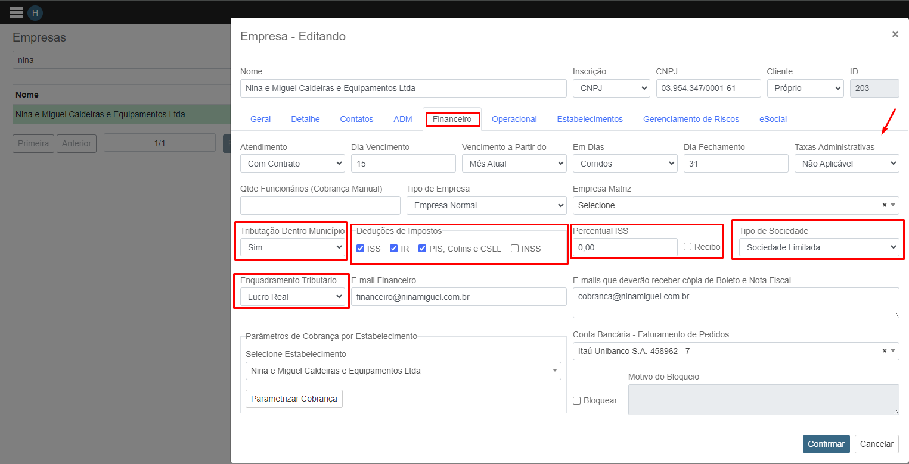
No qual os campos marcados acima definem os impostos que serão cobrados para esse cliente, o tipo de empresa e também as taxas administrativas da conta bancária indicada pela seta (sendo que a mesma é preenchida no cadastro do Banco).

FATURAMENTO DE CONTRATO
É necessário primeiramente que esteja parametrizado o contrato do cliente no cadastro de Empresas >> Financeiro >> Parametrizar Cobrança. Importante se atentar a aba Parâmetros de Faturamento onde vamos selecionar a Unidade que vai faturar, a conta bancária de recebimento do boleto e o último mês de cobrança.
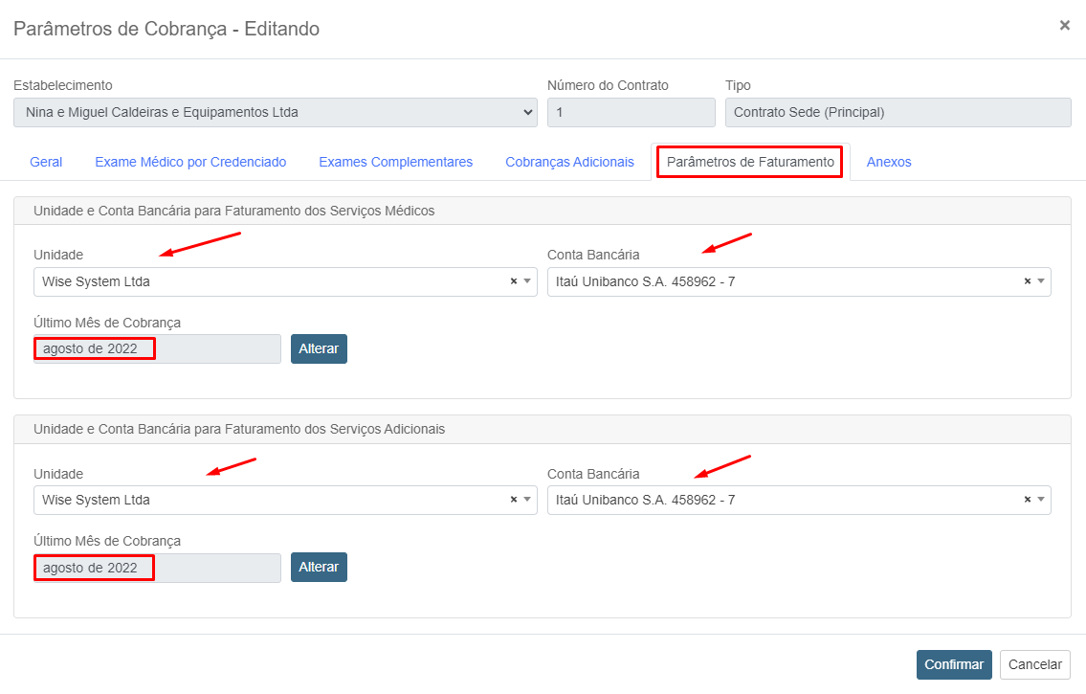
Na aba Financeiro dentro da empresa também deve ser informado o dia de vencimento do boleto e o dia do fechamento (o dia em que finaliza a cobrança de um mês e inicia uma nova).

- FATURANDO
Agora podemos realizar o faturamento dessa empresa, para isso acesse o Menu >> Faturamento >> Faturamento de Contrato, pesquise pela empresa e o período, em seguida gere o demonstrativo e compare com os relatórios Faturamento >> Relatório de Funcionários Para Cobrança e Faturamento >> Relatório de Exames Para Cobrança.
Se todos os dados estiverem corretos realize o faturamento como no exemplo a seguir:
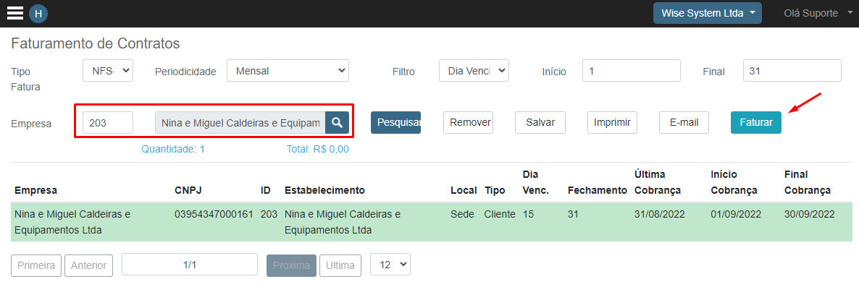

Obs. Para os pedidos parcelados, utilize o Menu >> Faturamento >> Faturamento de Notas Parciais.
FATURAMENTO DE PEDIDOS
Para esse tipo de faturamento, é necessário que o pedido de venda realizado no Menu >> Comercial >> Pedidos seja aprovado, após esse procedimento ficará disponível em Menu >> Faturamento >> Faturamento de Pedidos como no exemplo abaixo:
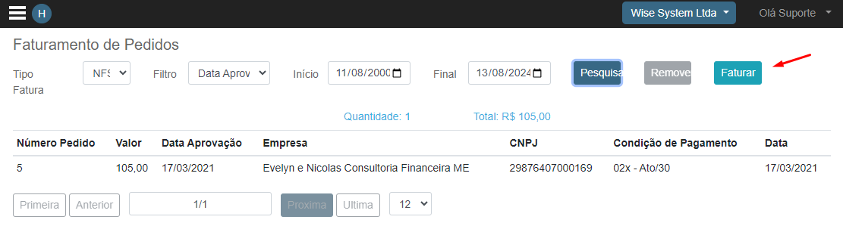

GERAÇÃO DE RPS E REMESSA CNAB
Neste momento o faturamento foi realizado e o sistema automaticamente gerou o Título (boleto) no Menu >> Financeiro >> Contas a Receber e também os arquivos RPS e CNAB para serem gerados em Menu >> Faturamento >> Gerar NFS-e (para o caso de RPS) e Menu >> Financeiro >> Remessa CNAB (para o arquivo CNAB).

- CNAB – Será encaminhada ao banco para que seja validado o título gerado pelo sistema, a remessa CNAB leva cerca de 1 dia para que o banco processe, após esse procedimento pode processar o retorno em Menu >> Financeiro >> Retorno CNAB, para que o sistema informe o status atual do título e caso esteja pago dê baixa no boleto gerado no sistema.

- RPS – Será encaminhada para prefeitura com as informações preenchidas no sistema, incluindo os impostos e valores, gerando assim uma nota fiscal que será encaminhada automaticamente para o cliente.

